新 书 推 荐
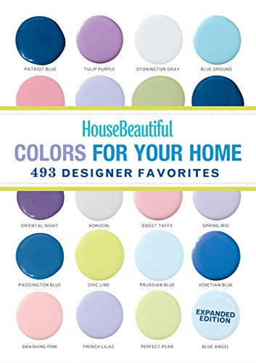
中文书名：《美丽家居之家中颜色搭配增订版：493种设计师收藏作品》
英文书名：House Beautiful Colors for Your Home Expanded Edition: 493 Designer Favorites
作 者：House Beautiful
出 版 社：Hearst
代理公司：Sterling Publishing/ANA
页 数：352页
出版时间：2014年8月
代理地区：中国大陆、台湾
审读资料：电子稿
类 型：艺术设计

内容简介：

这本畅销作品经过升级和增订后，现在包含了将近500中的颜色搭配——比上一版多了130种——能够使你的家由平淡变魔幻！在书中，顶级室内设计师们分享了他们对于最喜爱的色调的个人观察，提供了一种颜色搭配的革命性的方法，侧重于每一处阴影给他们的感觉如何以及房间中的氛围是什么样的。由《美丽家居》的编辑们收集的真实的图案样本，均可以根据明暗度和设计师进行搜索，每一种样本包括了其制造商、名字和数字。新手们和专家们会发现这本手册不可或缺，他们可以挑选完美的图案给自己的家添加风格、美丽和个性。

作者简介：

作为家居设计和装饰的行业领袖，《美丽家居》（House Beautiful）对室内风格的所有要素进行阐述说明，并提供精打细算的解决方案。《美丽家居》所发表的温馨评论可以帮助读者们达到他们个人喜好的最好水准。

谢谢您的阅读！
请将回馈信息发至：俞晓宁（Winnie Yu）
安德鲁﹒纳伯格联合国际有限公司北京代表处
北京市海淀区中关村大街甲59号中国人民大学文化大厦1705室, 邮编：100872
电话：010-88810959
传真：010-82504200
Email: winnie@nurnberg.com.cn
网址：www.nurnberg.com.cn
微博：http://weibo.com/nurnberg
豆瓣小站：http://site.douban.com/110577/

